关于开设网络通识课程选课通知

各系（部）：
为加快推进学校信息化教学资源建设，促进学校的教育教学改革，丰富网络资源及网上课程，让学生享受优质的（校外）教育教学资源，学校经研究决定，在公选课中试行“尔雅网络通识课程”平台。尔雅网络通识课程汇集了国内外著名学者专家、各学科领域名师的通识课视频课程，可为全校师生提供优质的网络教学资源。
尔雅网络通识课学习平台以网络课程的方式向学生提供优质课程的在线学习。本次共开设3门课程：
（1）口才艺术与社交礼仪
（2）用经济学智慧解读中国
（3）现代自然地理学
有关课程选修的相关事项通知如下：
一、选修规定
选修尔雅网络通识课程的学生必须先了解具体学习步骤（表2）和课程考核方式
1、学生需登录教务处选课系统进行选课。
2、学生须在选课结束后登录系统查看选课结果。
3、选中课程的学生名单将被导入尔雅通识在线平台，列为该课程的班级成员进行网络在线学习。
4、选课时间安排：2014年7月2日 18：00-2014年7月4日 12：00
5、2012级调整教学进度的专业、班级的学生的公共选修课限选修尔雅网络通识课程。（“2012级调整教学进度的专业、班级”见附件）
二、学习及考核方式
1、教学安排在2004年8月份至2004年9月份上课的2012级学生选课后根据自身时间在课程开放时间（2014年8月4日至2014年9月30日）内完成。
2、教学安排在2004年9月份至2015年1月份上课的2012级、2013级学生选课后根据自身时间在课程开放时间（2014年9月22日至2014年12月1日）内完成。
请选修的同学在各自对应的教学安排内完成学习任务，即通过自主的在线学习、提问问题、提交平时作业、参与互动讨论、参加结课考试等。该学习平台提供教学的全程质量监控，学生不可拖拽或跳看视频。课程学习结束、考核合格后取得相应的公共选修课学分。有电脑的学生可自主安排学习时间，没有电脑的学生可以到学院指定地点进行学习，具体安排如下
机房开放时间与地点
校区 | 开放时间 | 上课地点
北区 | 周二下午（7,8节）， | 图书馆阅览室

三：学生学习步骤流程如下：
登陆http://fjcpc.tsk.erya100.com
1、以学生自己的学号及初始密码登陆，如图1
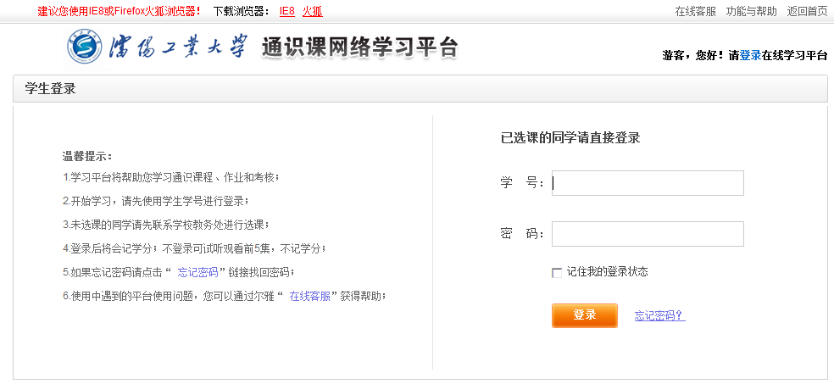
图1
2、学生进入主界面，默认为“我的任务”操作界面，如图2
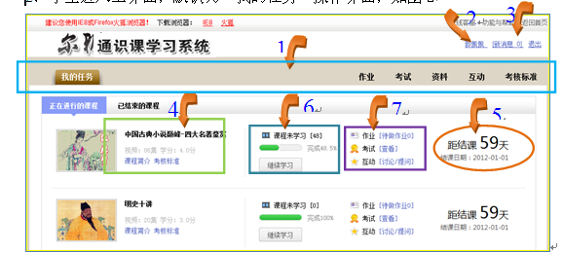
备注：（1）系统导航栏：可通过点击“作业”、“考试”、“资料”、“互动”、“考核标准”等选项按钮，进入相应的操作界面。
（2）个人信息：可通过点击该链接，进入个人信息和系统登录密码的修改界面。
（3）新消息：可查看学校或者老师发布的通知公告信息。
（4）课程信息：可查看所选课程的基本信息以及考核标准等内容。
（5）结课日期提醒：可查看该门课程的结课倒计时间,当课程的结课时间剩余30天时，系统自动以“红色”字体显示。
（6）视频观看进度：可查看某门课程的视频观看进度，也可点击“继续学习”进入视频继续观看的界面。
（7）查看作业、考试等数据：可通过点击相应的链接，进入作业、考试、互动等相应的界面。
- ：系统会自动显示当前学生所选课程的待完成作业信息，通过点击该链接，进入作业信息的查看界面。
- ：点击此链接可进入已答考试的查看界面，可查看题目的对错、得分等详细信息。（注：若老师未设置考试时，系统则显示“”；若老师已设置考试，则学生可通过点击“开始考试”链接进入答题界面）
- ：点击此功能链接，可跳转至“互动”界面，学生可向老师和同学进行提问。

教务处
2014-7-1

